ФГБОУ ВО «БГПУ» им. М. Акмуллы

Центр развития одаренности школьников

**ЗАДАНИЯ**

**по МАТЕМАТИКЕ**

**для учащихся 8 класса**

**Задача № 1.**

**Задача № 2.**

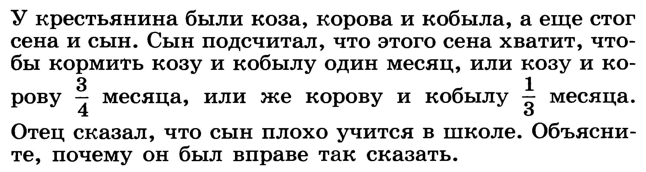

**Задача № 3.**

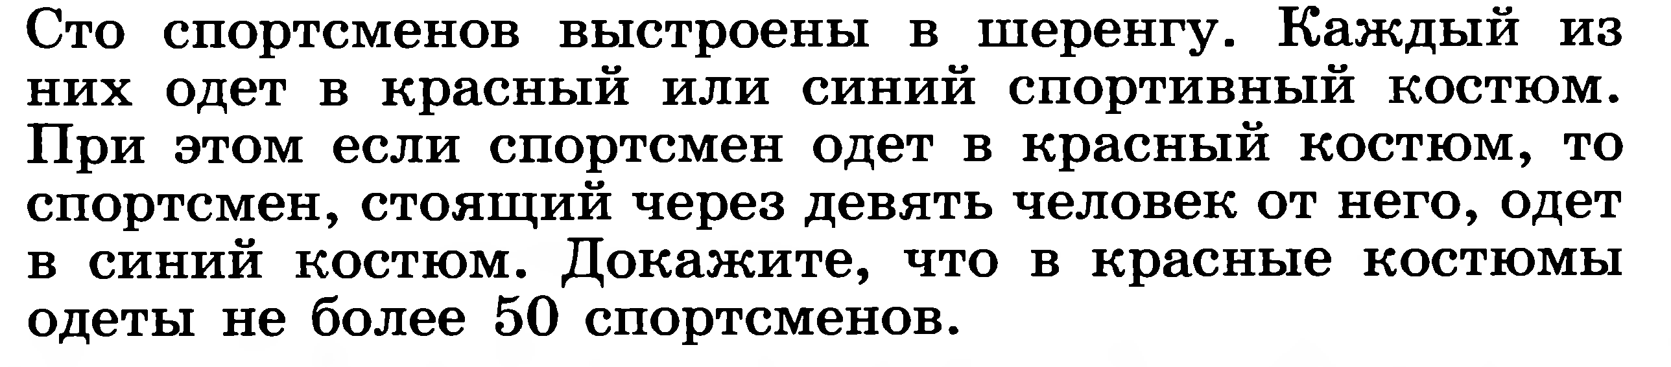

ВЫПОЛНИЛ

Фамилия__________стекольников________________

Имя____________максим__________________

Отчество_____________николаевич_____________

Класс_______________8_______________

Школа______________7_______________

Город (село)___________туймазы______________

Район_________________туймазы______________

Ф.И.О. учителя__________1_____________